Grupa 7
Czwartek 15.04.2021r
Posłuchajcie piosenki pt.: „ Świat w naszych rękach – eko piosenka
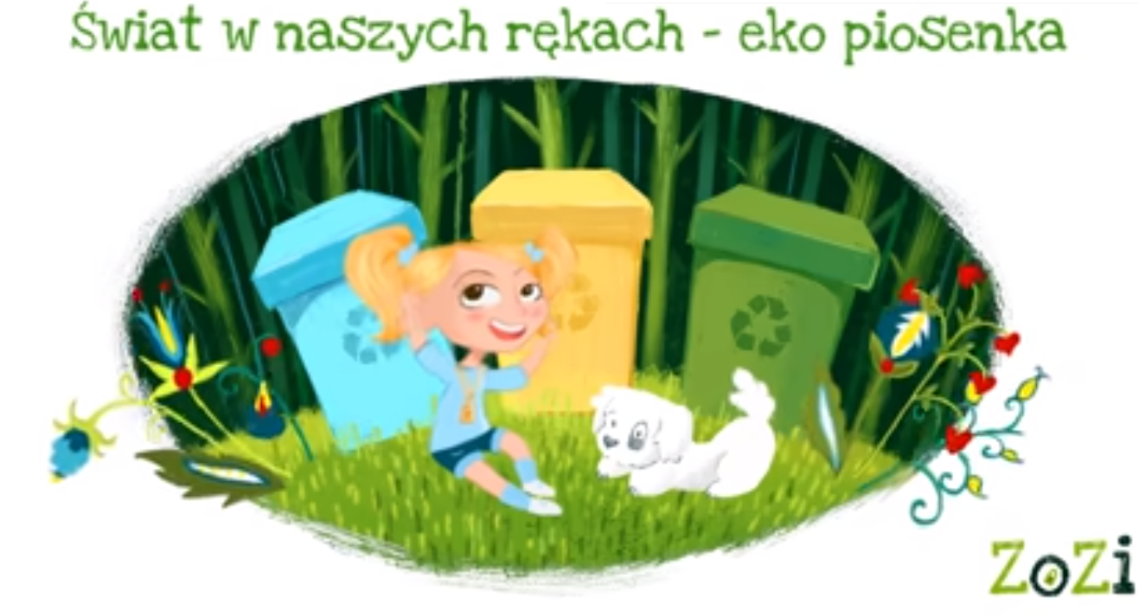
Link do piosenki:https://www.youtube.com/watch?v=pRNtFXew_VE

Możesz wykonać taką pracę plastyczną. Szablon znajdziesz poniżej :)
Dorysuj brakujące elementy.
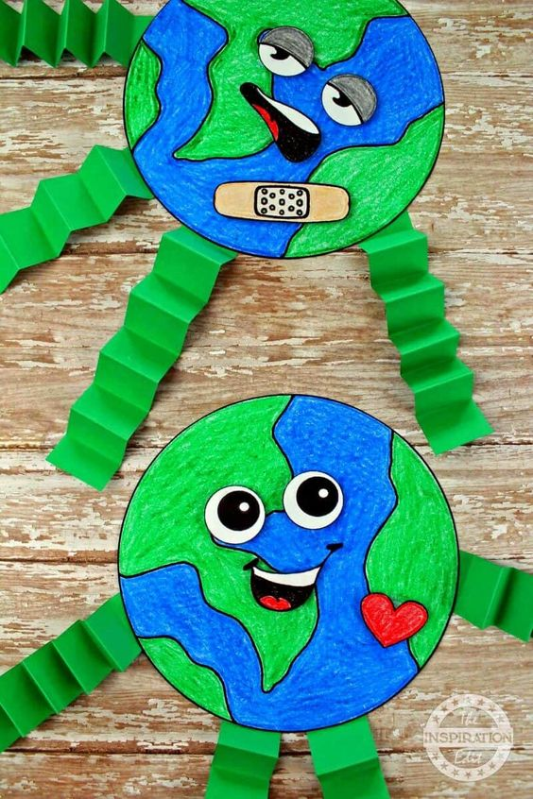
https://pl.pinterest.com/pin/509258670363773871/

Szablon do zadania.: https://pl.pinterest.com/pin/116038127886021328/

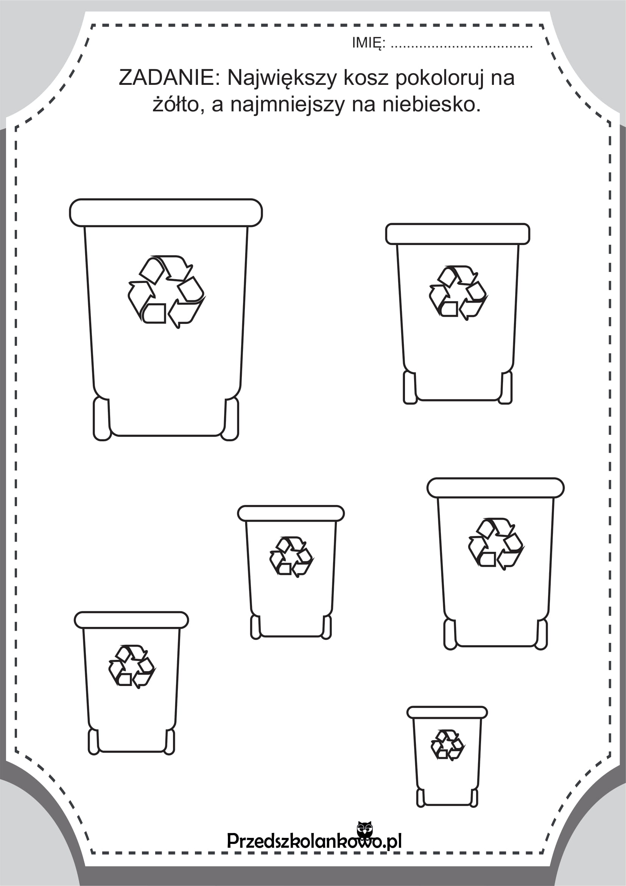
file:///C:/Users/admin/Downloads/Sprzatay%20las.pdf

Czas trochę poruszć się !!! Przyjrzyj się obrazkom i wykonaj ćwiczenia.
Milej zabawy
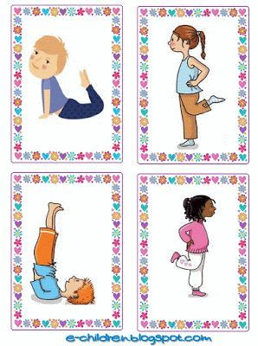
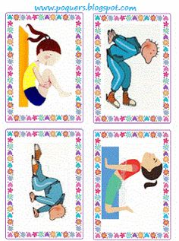
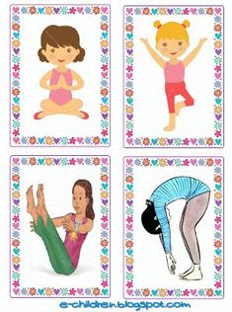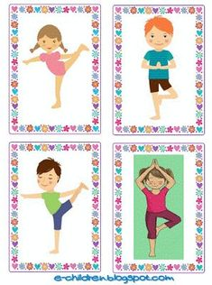

https://pl.pinterest.com/pin/282952789075824599/

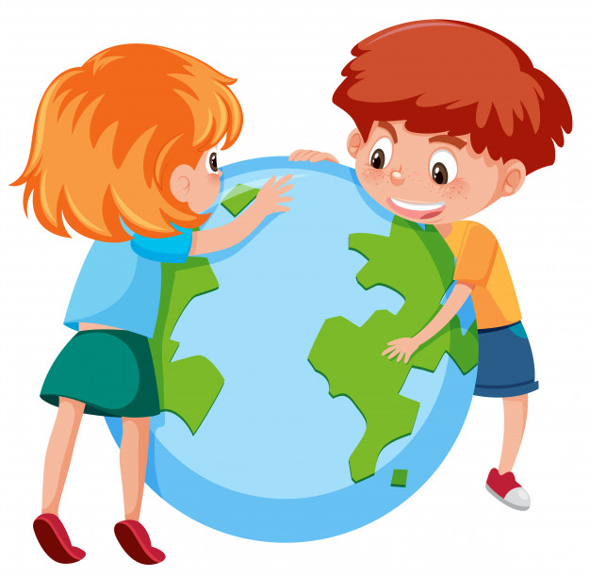

ZIEMIA - gra planszowa

Wersja 1
Jak grać
Najpierw zaznacz zielonym kolorem „ląd”, wskaż gdzie znajduje się woda (kolor niebieski).
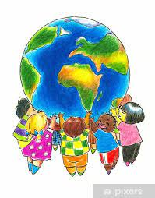
Na poszczególnych polach wspólnie z rodzicami zadania jakie możecie wykonać dziecko i rodzic, np.:

- naśladuj małpkę,
- skacz jak piłeczka,
- zrób 3 przysiady,
- wykonaj 3 pajacyki,
- uśmiechnij się szeroko,
- podskocz 3 razy, skacz jak żaba ,
- poślij całuski itp.
(podczas tej gry rodzic odczytuje zadania znajdujące się na każdym polu
Ustawcie pionki na polu „start”
Kolejno rzucamy kostką ( liczbę oczek pomaga przeliczyć rodzic) przesuwamy pionki i rodzic odczytuje zadanie znajdujące się na polu. Jeśli poprawnie uda się wykonać ćwiczenie, dziecko koloruje Celem gry jest wykonanie wszystkich ćwiczeń tym samym pokolorowanie całej kuli ziemskiej

http://pp15.glogow.pl/wp-content/uploads/2020/04/Ziemia-Gra-PUSTE-BW.pdf
Źródło: Obrazki – Grafika Google

Wersja 2
Zasady gry:
Wydrukuj planszę.
Przygotuj kostkę do gry i pionki.
Ustaw pionki na polu START.
Rzuć kostkę.
Policz oczka z pomocą rodzica
Przesuń pionki o odpowiednią liczbę pól.
Nazwij zwierzę/naśladuj odgłos /spróbuj wypowiedzieć sylabę, znajdujące/ą się na polu, na którym stoisz.

http://pp15.glogow.pl/wp-content/uploads/2020/04/Ziemia-Gra-PUSTE-BW.pdf

